**字节跳动**

1. 自我介绍
2. 实习具体工作（问了很多工作内容相关的）
3. 页面适配
4. keep-alive原理
5. 项目的请求是通过什么api发送的
6. 跨域的实现方案
7. 实现一个简单的Jsonp
8. TCP和UDP区别，还有使用场景
9. TCP自动重传协议流程
10. 拥塞控制的流程，增量过程的规律
11. 实现一个事件订阅、取消订阅、触发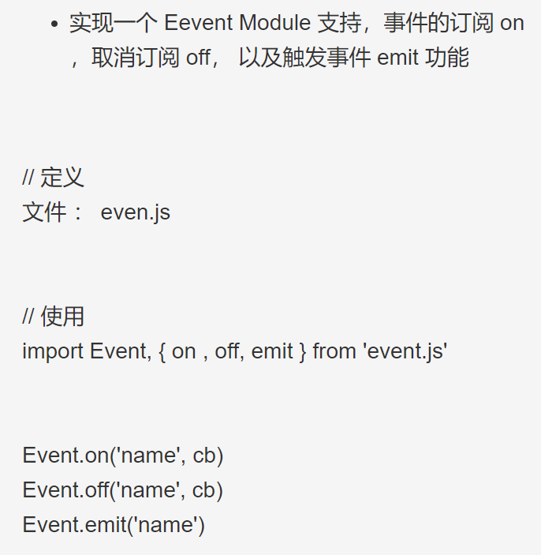
12. 看输出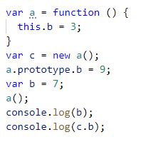
13. 浏览器输入url后发生了什么
14. 宏任务和微任务的区别
15. 看输出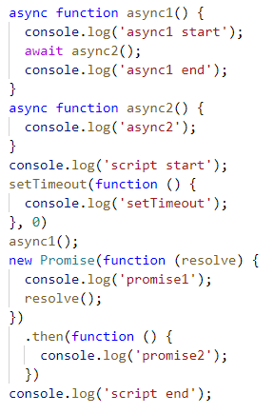
16. CSS实现一个50 * 50 px 的 div 心跳动效（做伸缩运动）
17. Diff算法过程，如何比较两个DOM节点是否相同
18. 编程题